ATA DA 63ª REUNIÃO ORDINÁRIA DO CSR BRASIL CENTRAL



# Data: 24 e 25/02/2024

**CALENDÁRIO DAS REUNIÕES CSRBC E EVENTOS RELACIONADOS**

|  |  |  |
| --- | --- | --- |
| **CALENDÁRIO CSRBC 2024** | | |
| **JANEIRO** | | |
| **18** | REUNIÃO CSRBC | *VIRTUAL* |
|  |  |  |
|  |  |  |
| **FEVEREIRO** | | |
| **24 e 25** | REUNIÃO CSRBC | PRESENCIAL |
|  |  |  |
|  |  |  |
| **MARÇO** | | |
|  | ENCONPASSOS CSA ANÁPOLIS | ANÁPOLIS - GO |
|  | REUNIÃO ABNA |  |
|  |  |  |
| **ABRIL** | | |
|  |  |  |
| **18** | REUNIÃO CSRBC | *VIRTUAL* |
|  |  |  |
| **MAIO** | | |
|  | ENCONPASSOS CSA AMO | RIO BRANCO - AC |
| **25 e 26** | REUNIÃO CSRBC | PRESENCIAL |
| **02 à 05** | CNS |  |
| **JUNHO** | | |
|  | ENCONPASSOS CSA MINAS GOIÁS | GOIATUBA - GO |
|  |  |  |
|  |  |  |
| **JULHO** | | |
|  | ENCONPASSOS CSA ARAGUAIA | GOIÂNIA - GO |
| **18** | REUNIÃO CSRBC | *VIRTUAL* |
|  |  |  |
| **AGOSTO** | | |
| **24 e 25** | REUNIÃO CSRBC | PRESENCIAL |
|  |  |  |
|  |  |  |
| **SETEMBRO** | | |
|  | REUNIÃO ABNA |  |
|  | ENCONPASSOS CSA CAIARI | HUMAITÁ - RO |
|  | ENCONPASSOS CSA CANDANGO |  |
| **OUTUBRO** | | |
| 24 | REUNIÃO VIRTUAL |  |
|  | ENCONPASSOS CSA MATO GROSSO | CUIABÁ - MT |
|  |  |  |
| **NOVEMBRO** | | |
|  | PROPOSTA PARA CONVENÇÃO 2026 | PRESENCIAL |
|  | PROPOSTA PARA FÓRUM UNIFICADO 2025 | PRESENCIAL |
| 23 e 24 | REUNIÃO PRESENCIAL |  |
| 14, 15, 16 e 17 | ACAMPAMENTO |  |
| **DEZEMBRO** | | |
|  |  |  |
|  |  |  |
|  |  |  |

|  |  |
| --- | --- |
| ***CSR Brasil Central*** | |
| **Termo:** | 2023/2025 |
| **Reunião:** | 63ª Ordinária |
| **Data:** | 24 de fevereiro de 2024 |
| **Início**  **Termíno** | 09: 10  16:40 |
| **Local:** | ZOOM CSR Brasil Central |
| **Presenças:** | 10 presenças |

Membros participantes: Karen (delegada), Marcos (coordenador RP), Cristiano (tesoreiro), Felipe (MCR AMO), André (RSA CSA capital), Patricia ( MCR Mato Grosso), Muarício (MCR Araguaia), Andrei( MCR Sem Fironteiras), Pedro ( MCR Minas Goiás), Arthur ( coordenador GS IP), Marco Antônio (cordenador de H&I)

**24 DE FEVEREIRO- SÁBADO 09:20**

**Oração da Serenidade**.

Apresentação dos membros.

Leitura das 12 Tradições ( Marcos ) , 12 Conceitos de NA.(André)

**1ª CHAMADA DOS SERVIDORES E MEMBROS VOTANTES (Verificação do Quórum) 09:30**

|  |  |  |  |
| --- | --- | --- | --- |
| ***CSAs*** | | | |
| **CSA** | **MCR/Suplente/ Interino** | **Servidor** | **Presença** |
| 1)Amazônia Ocidental | MCR | Felipe | Presente |
| 2)Anápolis | MCR |  | Ausente |
| 3)Araguaia | MCR | Maurício | Presente |
| 4)Caiari | MCR |  | Ausente |
| 5)Capital | MCR | André | Presente |
| 6)Mato Grosso | Interino | Patricia | Presente |
| 7)Minas Goiás | MCR | Pedro | Presente |
| 8) CSA Sem Fronteiras | Rotativo | Andrei | Ausente |

|  |  |  |
| --- | --- | --- |
| ***MESA DO CSR Brasil Central*** | | |
| **Encargo** | **Servidor** | **Presença** |
| 1)Delegada Regional | Karen | Presente |
| 2)Delegado(a) suplente | Vago |  |
| 3)Coordenador(a) | Vago |  |
| 4)Vice-Coordenador(a) | Vago |  |
| 5)Secretário(a) | Vago |  |
| 6)Tesoureiro(a) | Cristiano | Presente |
| 7)Coordenador Relações Públicas RP | Marcos | Presente |

Não houve nenhum membro participando pela primeira vez.

**BOAS-VINDAS**

**PRÉ-PAUTA 09:36**

Apreciação da pré-pauta: aprovada. André solicitou a mudança de horário dos assuntos novos, foi debatido e decido seguir a reunião seguindo a pauta apresentada.

**ASSENTAMENTO DE NOVOS MEMBROS- 09:37**

Sem pedido de assentamento, Marquito explicou como funciona um pedido de assentamento.

**Entrega de relatórios servidores da mesa- 09:20**

**Tesoureiro:** prestou conta e postou relatório, apresentou detalhadamente as entradas e saídas dos recursos financeiros do CSR Brasil Central.

**Delegada**: vago, Karen: apresentou o relatório e postou no oitavo conceito– solicitou a modificação das reuniões virtuais no site.

Marcos- postou e apresentou o andamento do subcimitê de RP, salientou o desfio por ser um modelo novo, André sugeriu um modelo de calendário das atividades/ reuniões da região, será incluso no relatório após o André realzar as alterações. Felipe questinou o andamento do projeto de desenvolvimento do Norte e o envolvimento do Acre no processo, Marcos informou que alguns companheiros de Humaitá vão realizar algusn serviços no Acre e solitaram 1600 reais, podendo sair do recurso de LA do projeto de RP, Patrícia perguntou se há alguma solicitação de abertura de grupo e serviços em comundade indigenas em Mato Grosso.

**RELATÓRIO DO RP- 10:30**

.

|  |
| --- |
| **ASSUNTOS VELHOS moções ABNA- CSR BC- 11:30** |

02- CSR BC- desassentaemto FZLA- APROVADA

03- CSR BC- Revisar a moção 14 ABNA- APROVADA

Planejamento orçamentário- Aprovado

04- Guia de procedimento CSR BC- Aprovado

02- ABNA- aprovada

06- ABNA convenção-APROVADA

08- ABNA- reunião novos DRs- Aptovada

10- ABNA-Inclusão no guia, pasta de todos os relatórios mesa- Aprovada

11-ABNA- ciclo CSN- Aprovada

Planejamento orçamentário ABNA- Aprovada

**Convenção nacional**: Sugestão de partilhadores- Juliana e Marquito

**Auto inicação para divulgação**- André DF e Edi Minas Goiás

**Convenção Regional**- foi esclarecido o projeto de acampamento, foi solicitado no local a possivel mudança de data e não houve nemhuma oposição do dono do espaço, no momento das eletivas irá abrir espaço para autoindicação para coordenador do GT do evento.

**Fórum regional**: O csa Capital levou a devolutiva que não há possibilidade em sedir o evento por estarem passando por dificuldades e não terem experiência em realização de evento. Marcos solicitou que Araguaia, Mato grosso e Sem Freonteiras tentarem apresentar alguma proposta para sediarem o evento.

**CNPJ**: Karen informou que conversou com a contadora e teve os seguintes direcionamentos, que para dar baixa é necessário o pagamento no valor de 900, 00 reais e mais um mês dos honorários da contadora 180,00. Marcos perguntou se não há a possibilidade desse valor ser dividido, o assunto foi amplamente debatido e decidido dar andamento no encerramento.

**Revisão do guia CSR BC**- No momento das eletivas será aberto para auto indicação para coordenar esse GT

12h20- 7ª TRADIÇÃO- Cristiano falou do principio e das necessidades da região. Arrecadação- 610,00

Intervalo para almoço: 12:30

Retorno do almoço: 14:10

|  |  |  |  |  |  |
| --- | --- | --- | --- | --- | --- |
| **2ª CHAMADA- 14:10** | | | | | |
|  | *CSAs* | | | |  |
| **CSA** | **MCR/ SUPLENTE/ INTERINO** | **Servidor** | **Presença** |
| 1)Amazônia Ocidental | MCR | Felipe | Ausente |
| 2)Anápolis | MCR |  | Ausente |
| 3)Araguaia | MCR | Maurício | Ausente |
| 4)Caiari | MCR |  | Ausente |
| 5)Capital | MCR | André | Presente |
| 6)Mato Gros | Interina | Patrícia | Presente |
| 7)Minas Goiás | MCR | Pedro | Presente |
|  | 8) Sem Fronteiras | Rotativo | Andrei | Presente |  |

|  |  |  |
| --- | --- | --- |
| *MESA DO CSR Brasil Central* | | |
|  | | |
| **Encargo** | **Servidor** | **Presença** |
| 1)Delegada Regional | Karen | Presente |
| 2)Delegado(a) Suplente | Vago |  |
| 3)Coordenador(a) | Vago |  |
| 4)Vice-Coordenador(a) | Vago |  |
| 5)Secretário(a) | Vago |  |
| 6)Tesoureiro | Cristiano | Presente |
| 7)Coordenador Subcomitê de RP | Marcos | Presente |

**Eletivos- Encargos vagos**

**MESA**

Coordenador (a) não houve autoindicação

Vice-cordenador (a) não houve autoindicação

Secretário (a) não houve autoindicação

**GRUPOS DE SERVIÇOS- GS**

LA- não houve autoindicação

LdA- não houve autoindicação

RTL- não houve autoindicação

**GRUPOS DE TRABALHO- GT**

Convenção regional/ acampamento- não houve autoindicação

Fórum de serviços regionais- não houve autoindicação

Revisão do guia regional- não houve autoindicação

**Troca de exeperiencias CSAs**

**Amo:** Felipe MCR- demais encargos estão vagos, os representantes dos grupos não tem se manifestado e nem se reunindo, 3 grupo, 2 grupos presenciais e o grupo 1 grupo vitual; oferencendo reuniões todos os dias da semana, 24 ingressos, em janeiro não foi feito o repasse para região, para ser destinado para a realização de serviços no ACRE, foi realizado maratona de carnal.

**Araguaia:** Mauricio MCR- CSA está iniciando a se reerguer, novos servidores e oficinais de H&I e IP sendo realizadas, voltaram a realizar serviços de IP, farão o primeiro encompassos unificado, Araguaia e Anapólis, será em Senador Canedo, 8 grupos 1 sendo institucional,

**Capital:** André Mcr- possui 5 grupos, passam por dificuldades no que diz respeito ao envolvimento dos grupos nas atividades do CSA, Gs de linha de ajuda é o unico funcionando com frequencia e cordenação, houve bastante ingressos e trocas de fichas, dois grupos desssentaram do CSA. André pediu ajuda com relação um procedimento, pode uma instituição que é atendida por um CSA, outro CSA realizar evento/ dia de passos na mesma instituição e tem ocorrido a compra de grande compra de literaturas para revender em instituições. Marcos resaltou a importancia da comunicação e apresentações de IP nas instituições atendidas.

**Mato Grosso:** Patricia representando interinamente, possui 4 grupos, 1 deles se encontra fechado, 15 ingressos, 5 trocas de fichas, em torno de 16 mil em caixa, próximo encompassos será em outubro, IP retorno com as oficinas e estão tentando a liberação para realizar um serviço no estádio em dia de jogos, LdA, H&I e LA estão com os encargos vagos. Foi amplamente debatido possibilidades de realizar serviços e repasses diretos para projetos e demais estruturas, também houve debate com relação à venda de literatura sem lucros

**Minas Goiás:** Pedro MCR- foram realizados 14 paineis de IP, 16 paineis de H&I, possui 8 grupos, 15 reuniões semanal, 11 ingressos, 1735,89 de repasse dos grupos, o recurso do MCR para participação da reunião da região foi disstanado para repasse para estrutura, os grupos solitaram o relatório da oficina de H&I com informações detalhadas, dia 17 de março será realizado um dia de aprendizado de IP em Caldas Novas’

**Sem Fronteiras:** Andrei-Rativo- Mês passado realizaram reunião eletiva, todos encargos preenchidos, exceto vice-coordenador, 4 grupos e reabriram 2 grupo, 1 em Sapezal e outro em Tangará da Serra, realizaram 3 paineis de IP.

**Direcionamento financeiro**

|  |  |
| --- | --- |
| Contadora/ CNPJ- encerramento | 1.200 |
| 132 | 1.200 |
| Deslocamento DR | 1100 |
| Repasse ABNA | 900 |
| Reunião presencial | 2.000 |
| Ação Rio Branco | 1.600 |
| Total | 8.000 |

**Assuntos novos**

1. Moção verbbal- CSA – Capital- Endossada- CSA – AMO: Que haja o momento da 7ª tradição nas reuniões virtuais ordinárias- aprovada.
2. CSA AMO- Que a próxima reunião presencial seja feita de forma virtual, André sugeriu que seja reavaliada a pauta na reunião virtual ordinária.

|  |  |  |  |  |  |
| --- | --- | --- | --- | --- | --- |
| **3ª CHAMADA** | | | | | |
|  | *CSAs* | | | |  |
| **CSA** | **MCR/ SUPLENTE/ INTERINO** | **Servidor** | **Presença** |
| 1)Amazônia Ocidental | MCR | Felipe | Presente |
| 2)Anápolis | Vago |  | Ausente |
| 3)Araguaia | MCR | Maurício | Ausente |
| 4)Caiari | MCR |  | Ausente |
| 5)Capital | MCR | André | Presente |
| 6)Mato Grosso | Interina | Patrícia | Presente |
| 7)Minas Goiás | MCR | Pedro | Ausente |
|  | 8) Sem Fronteiras | Rotativo | Andrei | Presente |  |

|  |  |  |
| --- | --- | --- |
| *MESA DO CSR Brasil Central* | | |
|  | | |
| **Encargo** | **Servidor** | **Presença** |
| 1)Delegada Regional | Karen | Presente |
| 2)Delegado(a) Suplente | Vago |  |
| 3)Coordenador(a) | Vago |  |
| 4)Vice-Coordenador(a) | Vago |  |
| 5)Secretário(a) | Vago |  |
| 6)Tesoureiro(a) | Cristiano | Presente |
| 7)Coordenador de Relações Públicas | Marcos | Presente |

**Encerramento da reunião**

**Oração da serenidade 16:40**

**Anexos**

**RELATÓRIO DA TESOURARIA**

|  |  |  |  |  |  |  |  |  |  |  |
| --- | --- | --- | --- | --- | --- | --- | --- | --- | --- | --- |
| **TESOUREIRO** | **CONTATO** | | | | **PERÍODO**  **Nº** | | **DATA DO PERÍODO** | | | |
| CHRISTIANO | (65)98118-2112 | | | | 63 | | 29/11/2023 a 20/02/2024 | | | |
|  | | | | | | | | | | |
| **SALDO ANTERIOR** | | | | | | | | | **3.907,15** | |
|  | | | | | | | | | | |
| DESCRIÇÃO DE ARRECADAÇÃO | | | | | | | | | | |
| CSA Alto Paranaíba | | --- | CSA Anápolis | | |  | | REPASSE ESPERADO  para tocar o serviço no próximo período | | TOTAL DE REPASSE  **R$ 3.330,00** |
| CSA Amazônia Ocidental | | --- | CSA Minas Goiás | | | 750,00 | |
| CSA Araguaia | | 150,00 | CSA Portal da Amazônia | | | --- | |
| CSA Caiari | | --- | CSA Sul Mato Grosso | | | --- | |
| CSA Candango | | --- | CSA Sem Fronteiras | | | --- | |
| CSA Capital | | 650,00 | CSA Triângulo Mineiro | | | --- | |
| CSA Cerrado | | --- | CSA Médio Norte | | | --- | |
| CSA Mato Grosso | | 980,00 | Grupo Vida/Rondonópolis | | | --- | |
| CSA Unidade | | --- | Grupo Virtual Recuperação | | | --- | |
| Grupo Virtual Acre-dito | | 800,00 | Grupo Haja o que houver | | | --- | |  | |  |
| Pagamento Adesivos | | | | | | | | | 167,40 | |
| Devolução R$ CSA-Caiari | | | | | | | | | 129,05 | |
| Crédito de juros da aplicação do R$ | | | | | | | | | 47,30 | |
| **TOTAL DE ARRECADAÇÃO** | | | | | | | | | **3.673,75** | |
| DESCRIÇÃO DE DESPESAS | | | | CORPO | | | APROVADO POR  PERÍODO | | DESPESA | |
| Aluguel sala da reunião CSR | | --- | | ADM REUNIÃO | | |  | |  | |
| Café da manhã | | --- | |
| Alimentação e hospedagem | | --- | |
| Viagens dos  servidores/pedágios | | --- | |
| Secretaria e equipamentos | | --- | |
| Repasse ABNA (dez/jan/fev) | | 900,00 | |  | | | **900,00** | | 900,00 | |
| Pagamento dos 3 dígitos (132) (dez/jan/fev) | | 900,00 | | ADM CSR TESOURARIA | | | **900,00** | | 900,00 | |
| Despesas bancária | | 0,00 | |
| Honorários Contador (dez/jan/fev) | | 540,00 | |  | | | **---** | | 540,00 | |
| Despesas com CNPJ | | --- | |  | | | --- | | --- | |
| Pagamento Zoom Região (set/out/nov) | | 958,33 | |  | | | --- | | 958,33 | |
| Reunião ABNA | | 785,27 | |  | | | --- | | 785,27 | |
| Envio de R$ Conta GerenciaNET | | --- | |  | | | --- | | --- | |
|  | **VALORES DO TERMO SALDO ATUAL** | | |  | | |  | |  | |
| DELEGADO |  | | | DR | | |  | |  | |
| SUBCOMITÊ DE LA |  | | | LA | | |  | |  | |
| SUBCOMITÊ DE IP |  | | | IP | | |  | |  | |
| SUBCOMITÊ DE H&I |  | | | H&I | | |  | |  | |
| SUBCOMITÊ DE RTL |  | | | RTL | | |  | |  | |
| Convenção |  | | | EVENTOS | | |  | |  | |
| Fórum de Serviços |  | | | EVENTOS | | |  | |  | |
| Proj. Sub. Com. LA |  | | |  | | |  | |  | |
| Projetos não orçados |  | | |  | | |  | |  | |
| **TOTAL DE DESPESA** | | | | | | |  | | **4.083,60** | |
| **TOTAL EM CAIXA** | | | | | | |  | | **3.497,30** | |

**PERÍODO – 29 DE NOVEMBRO DE 2023 A 20 DE FEVEREIRO DE 2024**

Primeiramente agradeço ao Poder Superior e aos nossos companheiros pela confiança e pelo direito de manifestar a nossa gratidão. Fazemos a prestação de contas de nosso serviço neste último período.

QUINTO CONCEITO:

“Para cada responsabilidade atribuída à estrutura de serviço deve ser claramente definido um único ponto de tomada de decisão e prestação de contas”.

**ENTRADAS**

|  |  |  |
| --- | --- | --- |
| **ESPECIFICAÇÃO** | **DATA** | **VALOR R$** |
| Repasse CSA-Capital | 01/12/2023 | **200,00** |
| Devolução CSA-Caiari | 03/12/2023 | **129,05** |
| Repasse Grupo Acre-dito | 04/12/2023 | **800,00** |
| Pagamento adesivos Minas Goiás | 04/12/2023 | **131,40** |
| Pagamento adesivos CSA-MT | 04/12/2023 | **36,00** |
| Repasse CSA-Capital | 30/12/2023 | **250,00** |
| Repasse CSA-Araguaia | 21/01/2024 | **150,00** |
| Repasse CSA-Capital | 24/01/2024 | **200,00** |
| Repasse CSA-MT | 15/02/2024 | **980,00** |
| Repasse CSA- Minas Goiás | 18/02/2024 | **750,00** |
| Crédito de juros da aplicação no período | 20/02/2024 | **47,30** |

**TOTAL DE ENTRADAS R$ 3.673,75**

QUINTA TRADIÇÃO:

“Cada grupo tem apenas um único propósito primordial – levar a mensagem ao adicto que ainda sofre.”

**SAÍDAS**

|  |  |  |
| --- | --- | --- |
| **ESPECIFICAÇÃO** | **DATA** | **VALOR R$** |
| Pagamento Zoom | 13/12/2023 | **86,70** |
| Pagamento 132 | 17/12/2023 | **300,00** |
| Repasse para ABNA | 17/12/2023 | **300,00** |
| Honorários Contador | 18/12/2023 | **180,00** |
| Pagamento Zoom | 13/01/2024 | **84,26** |
| Pagamento 132 | 16/01/2024 | **300,00** |
| Repasse para ABNA | 16/01/2024 | **300,00** |
| Honorários Contador | 16/01/2024 | **180,00** |
| Passagem Reunião ABNA Delegado | 18/01/2024 | **785,27** |
| Pagamento Zoom Plano Anual | 02/02/2024 | **787,37** |
| Pagamento 132 | 20/02/2024 | **300,00** |
| Repasse para ABNA | 20/02/2024 | **300,00** |
| Honorários Contador | 20/02/2024 | **180,00** |

**TOTAL SAÍDAS R$ 4.083,60**

DÉCIMO PRIMEIRO CONCEITO:

"Os recursos de Narcóticos Anônimos devem ser usados para promover nosso propósito primordial e devem ser

administrados com responsabilidade."

**Total de movimentação**

**R$ 3.673,75** *(entrada)* – **R$ 4.083,60** *(saída)* = **R$ - 409,85 Dinheiro em Caixa até 28/11/2023 - R$ 3.907,15**

**R$ 3.907,15** (caixa) - **R$ 409,85** (diferença do mês) **= R$ 3.497,30**

**Relatório da Delegada regional**



# RELATÓRIO DELEGADA CSR BRASIL CENTRAL

|  |  |
| --- | --- |
| **PERÍODO n°1 2024** | **26/11/2023 à 23/02/2024** |
| **Karen. C** | **Contato: 34- 98432 1876** |

1. Estive presente na reunião presencial de novembro de 2024
2. Contato com a contadora
3. Revisão e postagem da ata da reunião presencial CSR BC
4. Evento FZLA
5. Reunião NAWS 21/01- Assuntos aboradados: convenção mundial, atualização de imformações de LdA site mundial, Webinar de H & I 23/03/2024, reunião de plajamento/ agenda e financeiro: para o FZB será realizada uma virtual e uma presencial( CNS) e desenvolvimento de debates sobre nova literatura- Comportamento predatório.
6. Participei de três reuniões realizadas pela ABNA para direcionamento da nova forma de compra de liratura no site pelas áreas.
7. Apoio aos CSA,S- Informações de direcionamento sobre compra de lteratura
8. Participei de três reuniões CNS para direcionamentos de DR,S
9. Participei da 1ª reunião de RP CSR BC
10. Membro ativo do GT da noite de aprendizado de H&I Feminino- 20/04/ 2024
11. Apoio a áreas- materiais de apoio de LdA , IP/RP
12. Partcipei da reunião virtual da ABNA- 13/01/2024
13. Participei da reunião virtual do CSR BC- 25/01/2023
14. Solicitação e compra de passagem para representação do CSR na reunião da ABNA- valor e nota no relatório da tesouraria
15. Reunião GS de mapeamento- 18/01
16. Participação efetiva no GT de relatório nacional

**RP NACIONAL**

**LdA site**: Total de atendimentos no período- março de 2021 à janeiro de 2024

Alterações: 25 Exclusões: 31 Inclusões: 78

**Redes sociais**: Alcance facebook: 4,401. 346 Alcance instagram: 4.820. 117

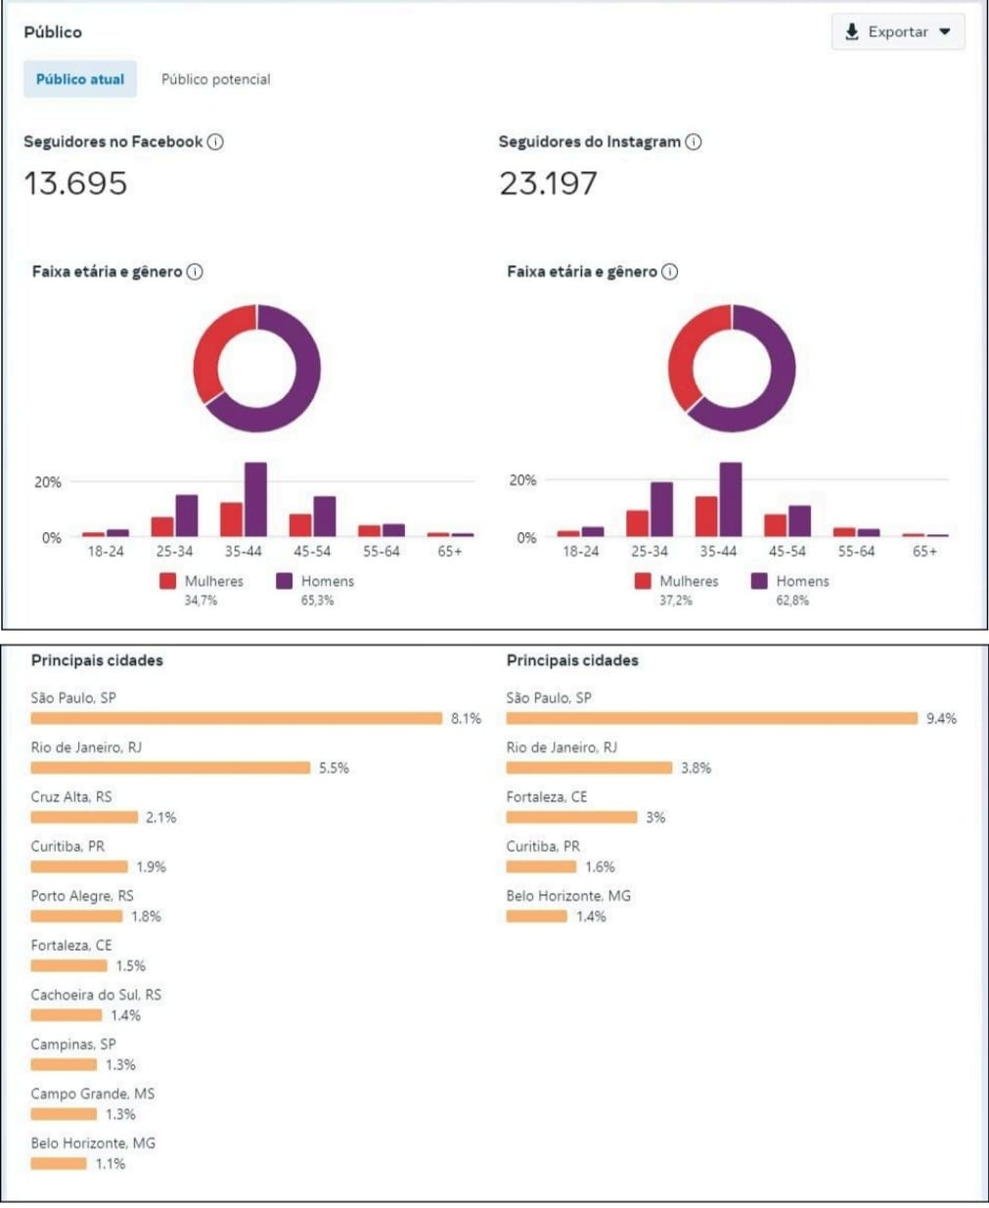

II CBR NA- **Do isolamento à conexão:** 27 a 30 de março de 2025- Aracruz

Total de inscrições- 143

Total em caixa: 26.497.53

Total para pagar SESC- local do evento – 31/01/2024- 104.600,00- referente a 20% do contrato da hotalaria e o restante será pago ao longo do ano de 2024 saldo a pagar pela ABNA- 78.102,47-Fevereiro será realizado orçamento de cartazes A3 para enviar aos grupos .

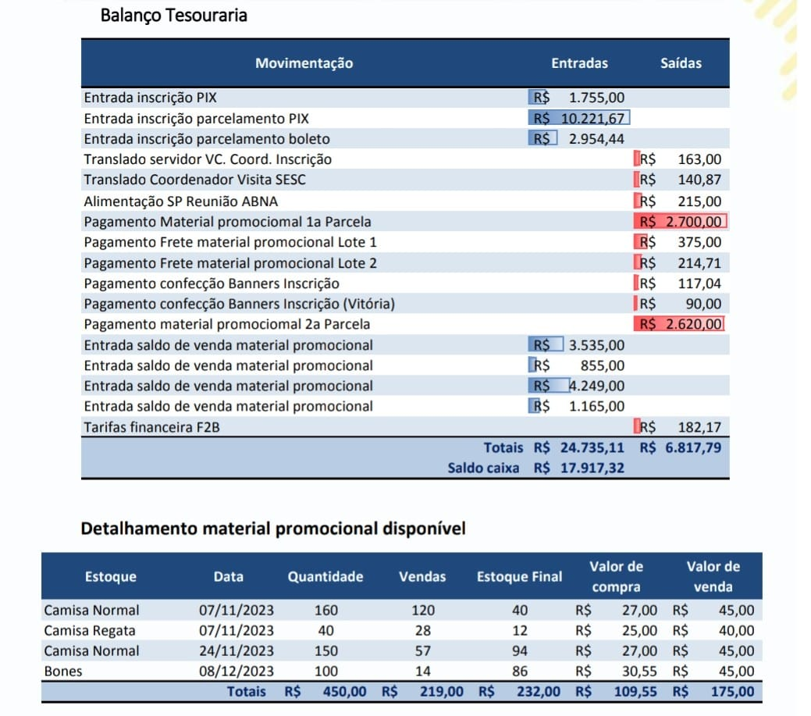

CNS- Conferencia nacional de serviços- 02 à 05 de maio de 2024 - Campo Grande MS

Foram abertas as inscrições para externas, no valor de 550 com direito a todas as refeições, traslado da chacára para o hotel nos dias do evento, após a reunião presencial houve um aumento esponencial de adesão das inscrições, o vento contará com a presença de membros servidores de paises vizinhos e de membros do quadro mundial.

**RTL NACIONAL**

SRTLs regionais: Brasil Sul e Rio de Janeiro- GT nacional focado para revisão e tradução do SPAD.

GS de intérpretes: criado em 2023 com o objetivo de capacitar companheiros para serviverm como tradutores

Reunião NAWS: realizada 25/09/2023, possibilitou novos caminhos para traduções realizadas no Brasil; assuntos abordados: ptodução de literatura em lingua não inglesa, manual de RP, livreto branco , glossário em libras, guia do tesoureiro, principios orientadores e produção do livreto branco no Brasil.

Principios orientadores: liberação para venda- março/ abril de 2024.

Manual do tesoureiro- junho de 2024.

Manual de RP- maio de 2024.

Reaching Out- serviço votou a ser realizado, até o momento está pendente a edição de janeiro de 2024.

Mutirão de revisão 17/02/2024- doze horas de revisão e tradução do SPAD.

**HOSPITAIS E INSTITUIÇÕES**

**SISTEMA RAD**

Total de reuniões 2023: 835- Total de presenças: 7436-

Total de cidades brasileira: 413- com grupos- 275- sem grupos- 138

Cidades fora do Brasil: 49- continentes- 6- Países- 22

O mês de janeiro de 2024 iniciou com 15 moderadores de reuniões do Sistema RAD, servindo 11 reuniões semanais.

São 9 reuniões pela plataforma ZOOM e 2 reuniões pela plataforma ZELLO.

As reuniões de desenvolvimento estão acontecendo semanalmente, alternando as plataformas ZOOM e ZELLO(desta maneira elas acontecem quinzenalmente em cada plataforma), onde as Temáticas sugeridas são as 12 tradições e os 12 conceitos.

Juliano foi eleito o novo líder do Sistema RAD. O encargo de vice-líder se encontra em aberto.

Durante o mês de janeiro foi concluído a revisão e atualização do GUIA DE SERVIÇOS, versão 7.0 para o termo de 2024.

**Revisão do guia nacional de H&I**

Foi esclarecido a todos que o processo de apresentação do novo Guia será feito pela liderança nacional de H&I para a ABNA e consequentemente apresentado na Conferência Nacional de Serviço 2024. Pós-CNS, o novo guia será encaminhado para a apreciação e tomada de decisão de toda a comunidade Brasileira.

É importante ressaltar que, durante a revisão, várias outras questões foram analisadas, discutidas e votadas. Os servidores do Grupo de Trabalho se expressaram dizendo sobre a satisfação de poder contribuir com o serviço, todas as regiões parciparam do processo exceto a região UAI.

**Relatório digital nacional de H&I**

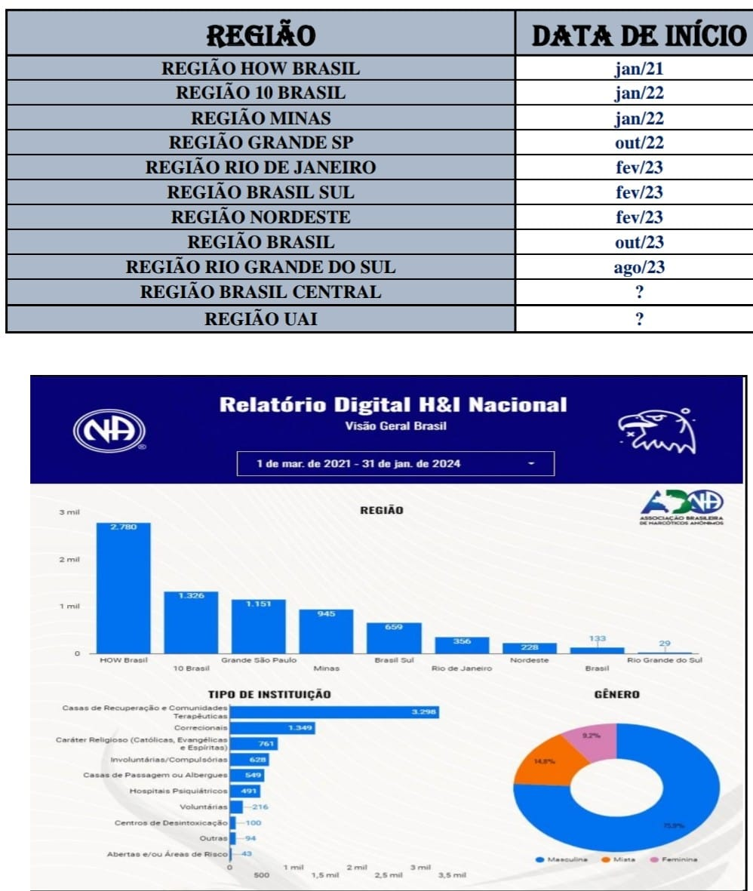

**GS de mapeamento**: o serviço vem sem desenvolvido e no dia foi apresentado o copilado de dados já coletados pelo GS que auxiliaram as regiões no desenvolvimento dos serviços de alcançar e desenvolver a irmandade onde não há grupos, mas possui membro, os dados foram coletados a partir de atas das reuniões do RAD, CSA NA Sem fronteiras.

**Conselho fiscal- Vinicius e Rogério- parecer final**

Durante o ano de 2023 permanecemos acompanhando a tesouraria mensalmente, onde nos foi apresentado e conferido todas as notas das despesas demandadas pelo escritório sobre as quais não apontamos nenhuma objeção, fazendo assim com que este **Conselho Fiscal aprove as contas do exercício de 2023 sem restrições.**

**Relatório administrativo/ financeiro**

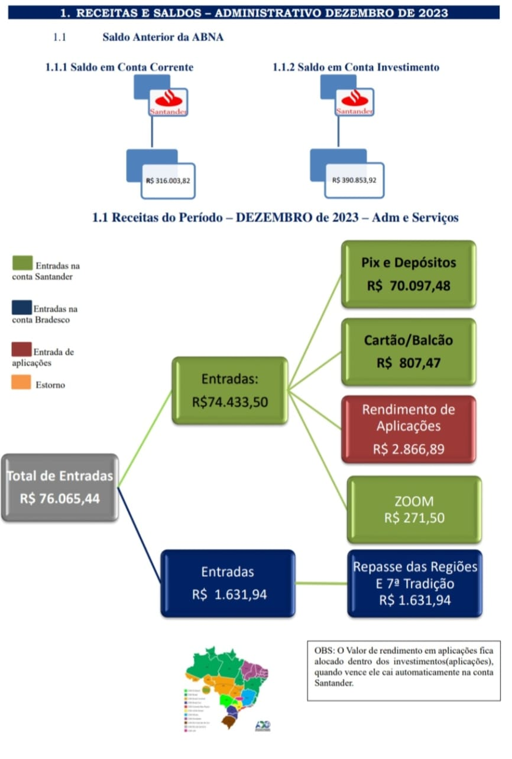

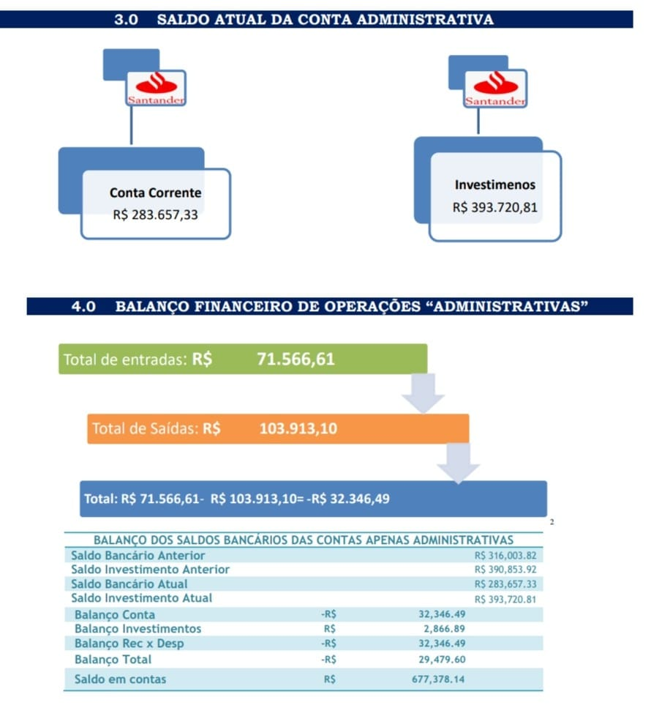

Próxima reunião da ABNA- 01- 03 DE MARÇO- Rio de janeiro- encerramento do termo e eletiva da nova mesa e diretores de serviços;

Currículos já enviados:

Presidente/ coordenação- Franciele CSR Brasil

Vice- Lucas CSR 10 Brasil

Tesouraria- Tereza CSR Rio de Janeiro e Nelson CSR Brasil

Conselho fiscal: Vinicius e Rogerio- CSR 10 Brasil

RP nacional: Aurelio CSR HOW Brasil

H&I nacional: Amauri CSR HOW Brasil

RTL nacional: Michel CSR Brasil Sul

DI nacional: Cyro 10 Brasil

Relatório de RP

**Relatorio do RP do CSR BC 2023/2025**

**Período:** *20/11/2023 à 21/11/2024*

**N° de reuniões do RP:** *02*

**Média de preeenca:** *06*

**Pautas em andamento:**

* *Apresentação acompanhamento dos projetos regionais.*
* *Guia da reunião do RP.*
* *Calendário de reuniões pelo Zoom regional.*
* *Apoio a revisão do guia regional, nos itens RP, GS, GT.*
* *Arquivo com informação.*
* *Reunião com os GSs de H&I, IP, RTL, LDA, longo alcance.*

**GS DE HI:**

Coordenador: *Marco Antônio CSA Minas Goiás.*

N° de reuniões*: 03*

Média de presença: 11

*Esteve presente nas duas reuniões do RP, enviou o relatório que segue em anexo.*

*Projeto já está em execução e quatro GT já foram criados e estão trabalhando em suas atribuições.*

**GS DE IP:**

Coordenador: *Arthur CSA Mato Grosso.*

N° de reuniões: *01*

Média de presença: *06*

*Esteve presente nas duas reuniões do RP, enviou o relatório que segue em anexo.*

*Foi dado início ao desenvolvimento do projeto de IP aprovado, tem três GT em andamento..*

**GS de Longo alcance:**

Sem coordenador.

*Na reunião foram debatidos duas pautas.*

*> Ação em Rio Branco e projeto de desenvolvimento do norte da Brasil Central, como não esteve presente nenhum ser visor dos CSAs do norte, as pautas não evoluíram, mas em conversas em um grupo de watzap foi tentado agendar uma reunião específica para tratar do assunto mais também não aconteceu, as discussões estão acontecendo neste grupo, onde foi relatados que já existe o material humano para executar a ação já tem um pré orçamento e o grupo Acredito tem um valor aprovado de R$ 1500,00 para a ação, o restante do recurso estão solicitando junto ao CSR BC ou pedindo para ser incluído no recurso aprovado pela ABNA, planejamento orçamentário segue em anexo.*

*> A outra pauta que esta tramitando no longo alcance e compõe o projeto aprovado é a criação de um fórum para RSG, o companheiro André do CSA Capital está como coordenador do GT.*

*> Também foi realizado um convite para um servidor do CAIARI para assumir a coordenação do GS, com muita ansiedade estamos aguardando o envio do currículo.*

**GS de LDA:**

Esta sem coordenador*.*

*Não houve tempo na reunião para avançarmos no projeto a única discrição foi sugestão de possíveis nomes para coordenação do GS, foi feito convite e aceito mais infelizmente pelos requisitos de tempo limpo não poderá se auto indicar.*

**GS de RTL:**

Está sem coordenador. *Quando fomos informados que no dia 10/02 iria acontecer um mutirão para revisão de literatura com distração de 12 horas proposta pelo coordenação do RTL da ABNA, e que cada região teria que se responsabilizar pela coordenação por uma hora, como em nossa estrutura temos poucos que interessam por este serviço foi convidado e desde já agradecemos a Companheira Ludimila pela contribuição.*

*————————————————-*

**Calendário de reuniões relacionadas ao RP**

Reuniões dos GS.

GS do HI: *1º Domingo do mês, às 16:00*

GS de IP: *3ª Sexta feira do mês às 20:00*

GS de LA: 1ª *Quinta feira do mês, às 20:00*

*GS de LDA:* 3ª Quinta feira do mês, às 20:00

GS de RTL: 4ª Quinta feira do mês às 20:00

Reuniões de GT

*HI GT do dia de aprendizado feminino 1º e 3º sábado do mês às 17:00.*

*HI GT Mapeamento carcerário 3ª terça feira do mês às 20:30.*

*HI GT Drive (Em aberto).*

*HI GT Tecnologia (Em aberto).*

*HI oficina Unidade 2º e 4º Domingo do mês às 16:00*

*HI painéis virtuais Todas as terças feiras às 18:30.*

*IP GT TV, Rádios e mídias sociais 2ª Terça feira do mês às 20:30.*

*IP GT Secretárias da Saúde (Em aberto).*

*IP GT Dia de aprendizado (Em aberto)*

*————————————————-*

*OBS:*

*>Alguns relatórios ainda não haviam chegado até a postagem do relatório do RP, estou publicando este e caso cheguem antes da publicação da ata da reunião regional irei adiciona-los ao relatório.*

*>Agradeço a todos pela oportunidade de servir neste encargo estou aprendendo e preciso muito das sugestões, críticas e orientação de todos vocês, agradeço a todos que já estão nos ajudando nos GTs, já somos muitos RP, mas precisamos de muito mais.*

————————————————

**Anexos**

Relatorio GS de RTL

______________________________

Relatório GS de IP:

______________________________

Relatório do GS de H&I.

**Data:** 07/01/2024 a 04/02/2024

**Coordenador:** Marco Gambim (Espanha)

**Secretario:** Frank (minas Goiás**)**

**presenças**:23

**media de presenças por reuniões:** 11

**CSA, s presentes:**

Araguaia: 02 reuniões

Anápolis: 00 nenhuma reuniao

Amazonia ocidental: 01 reuniao

Capital: 02 reuniões

Caiari: 00 nenhuma reuniao

Minas Goiás: 02 reuniões

Mato grosso: 00 nenhuma reuniao

Sem fronteiras: 02 reuniões

**Média de presenças por CSA, s:** 04 CSA, s

**Serviços em andamento no GS de H&I**

**-Proposta de direcionamento do para o serviço de HI do CSRBC:** * foi apresentado a proposta de direcionamento para serviços a serem realizados pelo HI no ano de 2024, junto com a formação dos GT, s, e seus respectivos servidores que se auto indicaram para começar a desenvolver os grupos de trabalho, através dos temas sugeridos na ata 21ª, segue como ficou:

**GT, s:**

**\*GT coletar informações do drive de arquivos de HI regional:**

Companheiros: Tarcio, (o GT ainda não se reuniu, não começou a coleta de dados e realizar os trabalhos).

\***GT mapeamento de instituições carcerarias:**

Companheiros: marcos Alves, Robson (foi criado um grupo de Whatzapp o GT já fez duas reuniões estão coletando dados e o serviço está em andamento)

**-Dias de aprendizado:**

**\*GT Como manusear aplicativo zoom e suas ferramentas:**

Companheiros: Fernando, Jackson (já ouve o primeiro contacto com os companheiros do NASF como pedido de ajuda, já ouve a participação dos membros na oficina de tecnologia que ocorre semanalmente no CSA SM FRONTEIRAS VIRTUAL e será marcada uma data para fazer um dia de aprendizado em nossa estrutura, o serviço está em andamento)

**\*GT intenção feminino para atracão ao serviço de HI:**

**(Noite de aprendizado com intenção feminina)**

Companheiras: wandra, Karen, Bianca, (foi criado um grupo e WhatsApp, várias companheiras adicionadas, já foram realizadas 03 três reuniões, a data do evento já foi marcada para dia 20/04/2024 as 19:00 as 20:00, serão abordados vários temas pertinentes ao serviço de H&I virtual, várias partilhas conto intuito de atrair companheiras para o serviço de H&I e haverá um painel virtual dentro do evento com as 02 instituições femininas já atendidas pela oficina UNIDADE e o tema do evento e ENCONTRANDO NOSSO LUGAR NO MUNDO, o cartaz já foi confeccionado e está disponível no nosso site na.org para divulgação, o serviço está em andamento).

**\*Conferencia nacional de serviço 2024/ 02 a 05 maio 2024 campo grande:**

*Foi sugerida a indicação que um dos companheiros que irá participar do evento, para coletar informações através de um relatório assuntos pertinentes ao HI, para apresentar a nossa estrutura. (sugestão companheiro Pedro (CSA minas goiás)

**\*OFICINA UNIDADE de H&I virtual da CSRBC:**

**Instituições atendidas:** 04

CT MAGDALA: (feminina) Itumbiara/GO

CT CERNA: ala (masculina) e ala (feminina) porto velho/RO

CT UNADEQ: (masculina) Abadiânia/GO

IST PRISIONAL APAC: regime (aberto) e regime (fechado) Itaituba/GO

Os painéis ocorrem quinzenalmente as terças feiras com chekin:18:30 inicio do painel das 19:00 as 20:00 horas horário de Brasília.

**Próximas reuniões do GS:**

**Março**

**1º Domingo**

**03/03/2024**

16:00 horas horário Brasília

**Abril**

**1º Domingo**

**07/04/2024**

16:00 horas horário Brasília

**Maio**

**1º Domingo**

**05/01/2024**

16:00 horas horário Brasília

**Junho**

**1º Domingo**

**02/06/2024**

16:00 horas horário Brasília

Obrigado por servir TMJ.

————————————————-

Planejamento orçamentário e programação da ação em Rio Branco:

PROPOSTA ORÇAMENTÁRIA

1ª FAG GRUPO ACRE-DITO

LOGÍSTICA

Veículo: carro

5 servidores

Distância de Humaitá a Rio Branco= 1500 km

Previsão dos serviços a serem executados: 3 dias.

DESPESAS

Gasolina 150 lt 8,00 =1200,00

Alimentação 80,00 pro dia por pessoa 5 pessoas 1200,00

Hospedagem 2 pernoite 70,00 por pessoa = 700,00

TOTAL DAS DESPESAS = 3100,00

CRONOGRAMA DAS ATIVIDADES:

1° DIA- LONGO ALCANCE NO GRUPO X:

• Abrindo as portas da recuperação: O grupo de NA;

• O que fazemos e o que não fazemos;

• É hora de retribuir: Precisamos de todos em NA;

• Reuniões de serviços e oficinas: Qual a importância disso?

• A bússola: O inventário de grupo;

• Hora de treinar: Simulando um painel de H&I.

Obs: Cara pintada com faixa móvel e panfletagem;

2° DIA- LONGO ALCANCE NO GRUPO Y:

• Ações de IP e HI durante o dia;

• Longo Alcance com alguns dos temas acima abordados e Cara pintada com panfletagem, apoiado pela faixa móvel.

|  |  |  |  |  |  |  |
| --- | --- | --- | --- | --- | --- | --- |
| ***Calendário das Atividades On-line do CSR Brasil Central*** | | | | | | |
| **Região Brasil Central** | | | | | | |
| **Dia** | **Horário** | **Atividade** | **Plataforma** | **ID** | **Link** | **Senha** |
| 18/04/2024 | 21:00 - 22:30 | Reunião ordinária virtual do CSRBC (*Quintas-feiras* ) | Zoom | 474 070 0019 | https://us02web.zoom.us/j/4740700019?pwd=NG9LNUtlU1R3WXphTy9NR1pzMXBNUT09 | NA1953 |
| 18/07/2024 |
| 24/10/2024 |
| 16/01/2025 |
| 17/04/2025 |
| 24/07/2025 |
| 23/10/2025 |
| **Subcomitê de Relações Públicas** | | | | | | |
| **GS DE DE HOSPITAIS E INSTITUIÇÕES (H&I)** | | | | | | |
| **Dia** | **Horário** | **Atividade** | **Plataforma** | **ID** | **Link** | **Senha** |
| 1ª domingo | 16:00 - 17:30 | Reunião | Zoom | 474 070 0019 | https://us02web.zoom.us/j/4740700019?pwd=NG9LNUtlU1R3WXphTy9NR1pzMXBNUT09 | NA1953 |
| 2º domingo | 16:00 - 18:00 | Oficina Unidade H&I | 474 070 0019 | https://us02web.zoom.us/j/4740700019?pwd=NG9LNUtlU1R3WXphTy9NR1pzMXBNUT09 | NA1953 |
| 4º domingo | 16:00 - 18:00 | Oficina Unidade H&I | 474 070 0019 | https://us02web.zoom.us/j/4740700019?pwd=NG9LNUtlU1R3WXphTy9NR1pzMXBNUT09 | NA1953 |
| 1º e 3º sábados | 17:00 - 18:30 | GT Dia aprendizado feminino | 475 070 0019 | https://us02web.zoom.us/j/4740700019?pwd=NG9LNUtlU1R3WXphTy9NR1pzMXBNUT09 | NA1953 |
| 3ª terça-feira | 20:30 - 22:00 | GT Mapeamento carcerário | 476 070 0019 | https://us02web.zoom.us/j/4740700019?pwd=NG9LNUtlU1R3WXphTy9NR1pzMXBNUT09 | NA1953 |
| A definir | A definir | GT Drive | –– | –– | –– | –– |
| A definir | A definir | GT Tecnologia | –– | –– | –– | –– |
| **GS DE INFORMAÇÃO AO PÚBLICO (IP)** | | | | | | |
| 3ª sexta-feira | 21:00 - 22:30 | Reunião/Oficina | Zoom | 474 070 0019 | https://us02web.zoom.us/j/4740700019?pwd=NG9LNUtlU1R3WXphTy9NR1pzMXBNUT09 | NA1953 |
| 2ª terça-feira | 21:00 - 22:31 | GT TV, rádio e mídias sociais | 475 070 0019 | https://us02web.zoom.us/j/4740700019?pwd=NG9LNUtlU1R3WXphTy9NR1pzMXBNUT09 | NA1953 |
| A definir | A definir | GT Secretárias de Saúde | –– | –– | –– | –– |
| A definir | A definir | GT Dia aprendizado de IP | –– | –– | –– | –– |
| **GS DE LINHA DE AJUDA (LDA)** | | | | | | |
| **Dia** | **Horário** | **Atividade** | **Plataforma** | **ID** | **Link** | **Senha** |
| 3ª quinta-feira | 21:00 - 22:30 | Reunião/Oficina | Zoom | 474 070 0019 | https://us02web.zoom.us/j/4740700019?pwd=NG9LNUtlU1R3WXphTy9NR1pzMXBNUT09 | NA1953 |
| **GS DE LONGO ALCANCE (LA)** | | | | | | |
| **Dia** | **Horário** | **Atividade** | **Plataforma** | **ID** | **Link** | **Senha** |
| 1ª quinta-feira | 21:00 - 22:30 | Reunião/Oficina | Zoom | 474 070 0019 | https://us02web.zoom.us/j/4740700019?pwd=OVlsMU9vNTh2U2NoRnZLWEVGd1BDUT09 | NA1953 |
| **GS DE REVISÃO E TRADUÇÃO DE LITERATURA (RTL)** | | | | | | |
| **Dia** | **Horário** | **Atividade** | **Plataforma** | **ID** | **Link** | **Senha** |
| A dedinir | A definir | –– | –– | –– | –– | –– |
| **Painéis de Hospitais e Instituições** | | | | | | |
| **Dia** | **Horário** | **Atividade** | **Plataforma** | **ID** | **Link** | **Senha** |
| 13/02/2024 |  | Painel virtual de H&I (*Terças-feiras* )  **ID/link e senha apenas para os participantes do painel** | –– | –– | –– | –– |
| 27/02/2024 |
| 05/03/2024 |
| 12/03/2024 |
| 26/03/2024 |
| 02/04/2024 |
| 16/04/2024 |
| 30/04/2024 |
| 07/05/2024 |
| 14/05/2024 |
| 28/05/2024 |
| 04/06/2024 |
| 25/06/2024 |
| 02/07/2024 |
| **Outras Atividades** | | | | | | |
| **Dia** | **Horário** | **Atividade** | **Plataforma** | **ID** | **Link** | **Senha** |
| 1ª terça-feira | 20:30 - 22:30 | Reunião ordinária do CSA Sem Fronteiras | Zoom | 474 070 0019 | https://us02web.zoom.us/j/4740700019?pwd=OVlsMU9vNTh2U2NoRnZLWEVGd1BDUT09 | NA1953 |
| Última terça-feira | 20:30 - 22:30 | Reunião Subcomitês do CSA Sem Fronteiras |

Relatório das ÁREAS